**Лекція 8**

**Плоскопаралельний рух твердого тіла**

*Плоскопаралельним* рухом твердого тіла називається такий його рух, під час якого всі точки даного тіла рухаються в площинах, паралельних деякій вибраній площині, яка зветься *основною*.

Користуючись таким означенням, а також властивістю твердого тіла зберігати незмінною відстань між двома довільними його точками, зведемо вивчення руху тіла в тривимірному просторі до дослідження руху деякої плоскої фігури в основній площині.

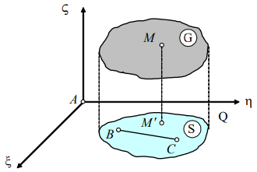

Розглянемо тт. B і C плоскої фігури S . З чотирьох координат цих точок лише три є незалежними, тобто для описання руху плоскої фігури необхідні три незалежні координати у функції часу, отже тверде тіло, що виконує плоскопаралельний рух має три степені вільності.

Положення плоскої фігури S в основній площині Q буде визначатись залежностями

(1)

які є *кінематичними рівняннями плоскопаралельного руху твердого тіла*.

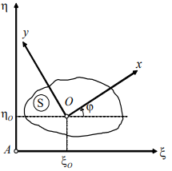

***8.1. Лінійна швидкість точки та кутова швидкість тіла***

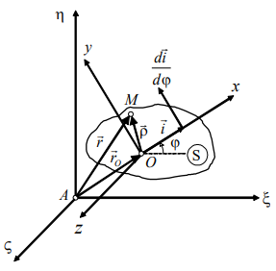Розглянемо рух точки M плоскої фігури, та знайдемо її швидкість.

З рисунку випливає, що

(2)

Знайдемо швидкість т. M шляхом диференціювання виразу (2)

Оскільки , тому отримаємо

, (3)

де називають обертальною швидкістю т. M відносно т. O і записують

.

Визначимо зміст вектора , який в рухомій системі координат можна записати таким чином: .

Як і раніше (оскільки ), матимемо

Для того, щоб визначити похідну , згадаємо, що орт є складною функцією часу, а саме , тому

. (4)

Вектор напрямлений по дотичній до годографу вектора в бік зростання ϕ і його величина дорівнює одиниці, тобто

. (5)

Якщо підставити формулу (5) у вираз (4), то отримаємо .

В такому разі

(6)

При плоскопаралельному русі вектор являє собою вектор, який визначає швидкість зміни кута повороту тіла з часом. Цей вектор завжди напрямлений по осі ***z*** (по орту ). Нагадаємо, що вісь ***z*** перпендикулярна до основної площини. Вектори і мають однаковий напрямок, якщо > 0 , і протилежний, якщо < 0 . Величина проекції **Ωz** вектора на вісь ***z*** дорівнює першій похідній від кута повороту ϕ за часом.

Введемо позначення:

(7)

де - кутова швидкість при плоскопаралельному русі.

Тоді лінійна швидкість точки M запишеться у вигляді

(8)

що є математичним записом наступної теореми.

**Теорема:** *при плоскопаралельному русі швидкість довільної точки M дорівнює векторній сумі швидкості полюса (т. O ) і обертальної швидкості т. M в її русі відносно т. O* .

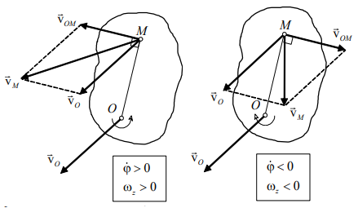

Модуль вектора швидкості т. M визначається за теоремою косинусів:

але, оскільки , то матимемо

,

що є виразом **теореми Грасгофа**: *проекції швидкостей двох точок твердого тіла на пряму, що їх з’єднує, є рівними*.

Це твердження є кінематичним означенням абсолютно твердого тіла.

***8.2. Миттєвий центр швидкостей (МЦШ)***

Розглянемо плоску фігуру ***S*** , що рухається в нескінченній площині ***Q*** . Такий рух ***S*** будемо вважати плоскопаралельним.

*Миттєвим центром швидкостей* називається така точка основної площини, незмінно зв’язана з плоскою фігурою, швидкість якої в даний момент часу дорівнює нулю.

При русі плоскої фігури МЦШ змінює своє положення.

Геометричне місце МЦШ в нерухомій площині утворює нерухому центроїду, а геометричне місце МЦШ в рухомій площині утворює рухому центроїду. В кожний момент часу t рухома та нерухома центроїди мають загальну точку, якою є МЦШ.

Покажемо, що для кожного моменту часу ***t*** існує єдина точка, швидкість якої дорівнює нулю.

***Д о в е д е н н я***

Будемо вважати, що розглядувана точка A даного тіла має також припустимо, що для даного тіла ω≠ 0 , тоді

але з іншого боку

, (9)

де = - це вектор, який визначає положення т. M відносно т. A . Тоді

(10)

Розглянемо т. P , для якої :

. (11)

Тоді

. (12)

Домножуючи векторно цей вираз зліва на , отримаємо

.

Згадуючи далі формулу для подвійного векторного добутку , можна записати

(13)

а помітивши, що , оскільки ⊥ і , можна отримати

(14)

або

. (15)

Таким чином, МЦШ розташований на перпендикулярі в т. A до вектору на відстані

(16)

від неї. Ця формула дає змогу аналітично визначити положення МЦШ.

З формул (15) і (16) випливає, що:

1) МЦШ знаходиться на перпендикулярі до вектора швидкості заданої точки;

2) співвідношення швидкостей двох точок даного тіла дорівнює співвідношенню відстаней від цих точок до МЦШ;

(17)

3) кутова швидкість тіла, що виконує плоскопаралельний рух дорівнює відношенню швидкості довільної точки до відстані цієї точки до МЦШ:

. (18)

Положення МЦШ може бути визначено графічно, якщо відомі напрямки векторів швидкостей двох точок плоскої фігури. З формули (15) випливає, що швидкість будь-якої точки плоскої фігури перпендикулярна до прямої, що проходить через дану точку, та МЦШ. Тому якщо, наприклад, в точках A і B поставити перпендикуляри до швидкостей цих точок, то їх перетин і буде МЦШ.

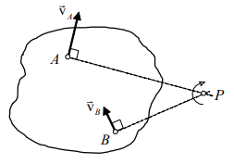

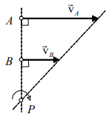*Приватні випадки визначення МЦШ ( P )*

1) Якщо через дві точки твердого тіла можна провести пряму, яка перпендикулярна до векторів швидкостей цих точок, тоді МЦШ знаходиться на перетині вказаної прямої та прямої, що проходить через кінці векторів швидкостей даних точок. Крім того,

(19)

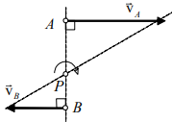2) Якщо швидкості двох точок перпендикулярні до відрізку ( AB ), що їх з’єднує, і напрямлені в різні боки, тоді МЦШ знаходиться на перетині цього відрізку та прямої, що проходить через кінці векторів швидкостей.

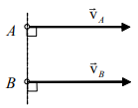3) Якщо швидкості двох точок перпендикулярні до відрізку, що їх з’єднує, напрямлені в один бік та мають однакові модулі, тоді МЦШ прямує у нескінченність, кутова швидкість дорівнює нулю, що відповідає миттєво-поступальному рухові. Тоді маємо:

З (16), (17), (18) випливає, що в кожний момент часу тіло, яке виконує плоскопаралельний рух, можна розглядати як тіло, що виконує обертальний рух навколо осі, яка проходить через МЦШ ( P ) перпендикулярно до площини фігури (миттєва вісь обертання).